Раздел 18. Массив — описание, инициализация, свойства

В заданиях NQ 1-8 используется следующее описание массива:

int п=5; int[] а = new int[nl;

# Задание 18.1

Укажите, какие значения будет содержать массив, после выполнения следующего блока:

i<n; i++)

**Ответ: 0,2,6,12,20**

# Задание 18.2

Укажите, какие значения будет содержать массив, после выполнения следующего блока (данные, вводимые с клавиатуры, выберите самостоятельно, используйте таблицу трассировки):

i<n; i++)  x=reader.nextlnt();  }

**Значение x = 35**

**Ответ:1,1,1,1,1**

# Задание 18.3

Укажите, какие значения будет содержать массив, после выполнения следующего блока (данные, вводимые с клавиатуры, выберите самосгоятельно, используйте таблицу трассировки):

i<n; i++)  x=reader.nextInt();

**Значение x =35**

**Ответ: 0,1,2,3**

# Задание 18.4

Укажите, какие значения будет содержать массив, после выполнения следующего блока (случайные числа, генерируемые в блоке, выберите самостоятельно в соответствии с указанными в команде границами, используйте таблицу трассировки):

for(i=O; i<n; i++)

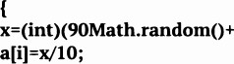10) ;

**Значение x = 15**

**Ответ: 6,6,2,5,9**

Массив — описание, инициализация, свойства 141

# Задание 18.5

Укажите, какие значения будет содержать массив, после выполнения следующего блока (случайные числа, генерируемые в блоке, выберите самостоятельно в соответствии с указанными в команде границами, используйте таблицу трассировки) :

for(i=O; i<n; i=i+2) x=(int)(90Math.random()+lO);

# Задание 18.6

Укажите, какие значения будет содержать массив, после выполнения следующего блока (случайное число, генерируемое в блоке, выберите самостоятельно в соответствии с указанными в команде границами, используйте таблицу трассировки):

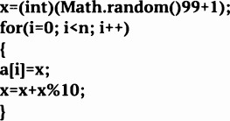

**Ответ:66,72,74,78,86**

# Задание 18.7

Укажите, какие значения будет содержать массив, после выполнения следующего блока (случайные числа, генерируемые в блоке, выберите самостоятельно в соответствии с указанными в команде границами, используйте таблицу трассировки) :

100) ; for(i=O; i<n; i++)

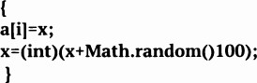

**Ответ: 77,130,206,262,338**

# Задание 18,8

Укажите, какие значения будет содержать массив, после выполнения следующего блока (данные, вводимые с клавиатуры, выберите самосгоятельно, используйте таблицу трассировки):

**Ответ:35,35,35,35,35**